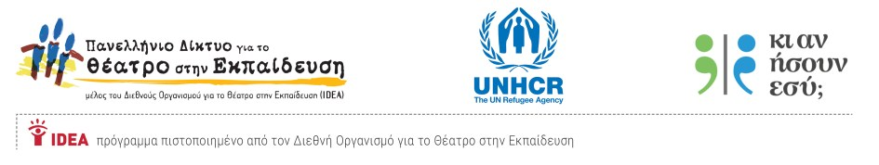------------------------------------------------------------------------------------------------------------
"Κι αν ήσουν εσύ;"
Ένα πρόγραμμα ευαισθητοποίησης στα ανθρώπινα δικαιώματα και σε θέματα προσφύγων με βιωματικές δραστηριότητες, τεχνικές θεάτρου και εκπαιδευτικού δράματος

Εργαστήριο "Σκληρό Καρύδι"
για φοιτητές/τριες της Σχολής Ανθρωπιστικών Επιστημών
του Πανεπιστημίου Αιγαίου
Ρόδος, Σάββατο 11/3/2017, 10:00-14:30, Αίθουσα Χορού

Το Γραφείο της Ύπατης Αρμοστείας του ΟΗΕ για τους Πρόσφυγες στην Ελλάδα (Υ.Α.) και το Πανελλήνιο Δίκτυο για το Θέατρο στην Εκπαίδευση στο πλαίσιο του προγράμματος «κι αν ήσουν εσύ; Ένα πρόγραμμα ευαισθητοποίησης στα ανθρώπινα δικαιώματα σε θέματα προσφύγων με βιωματικές δραστηριότητες, τεχνικές θεάτρου και εκπαιδευτικού δράματος», οργάνωσαν το βιωματικό επιμορφωτικό εργαστήριο για φοιτητές/τριες με τίτλο «Σκληρό Καρύδι» βασισμένο στο ομώνυμο βιβλίο της Ελένης Σβορώνου (εκδόσεις Καλειδοσκόπιο).
Το εργαστήριο πραγματοποιήθηκε σε συνεργασία με το Εργαστήριο «Ψυχολογίας, Παιδαγωγικών Ερευνών και Μέσων στην Εκπαίδευση», Πανεπιστημίου Αιγαίου του Παιδαγωγικού Τμήματος Δημοτικής Εκπαίδευσης του Πανεπιστημίου Αιγαίου και την Επ. Καθηγήτρια Μαρία Κλαδάκη.
Το εργαστήριο πραγματοποιείται με βάση το νέο εγχειρίδιο της Υ.Α. με τίτλο «Δραστηριότητες βιωματικής μάθησης στα ανθρώπινα δικαιώματα και τα δικαιώματα των προσφύγων» (Εγκεκριμένο από το Ινστιτούτο Εκπαιδευτικής Πολιτικής, αρ. 76/13-12-2014 Πράξη του Δ.Σ του ΙΕΠ)
Σκοπός του θεατροπαιδαγωγικού αυτού εργαστηρίου είναι η βιωματική επαφή και η εισαγωγή σε τρόπους ευαισθητοποίησης σε σχέση με το προσφυγικό ζήτημα με αφορμή το βιβλίο «Σκληρό Καρύδι». Παράλληλος στόχος είναι η εισαγωγή και η επιμόρφωση των συμμετεχόντων σε στοιχειώδεις θεατρικές τεχνικές παιδαγωγικού θεάτρου καθώς και σε αρχές ομαδικότητας, δημιουργικής γραφής, καλλιέργεια ενσυναίσθησης, αλληλεγγύης και κλίματος συνεργασίας στην τάξη, πρόληψη καταστάσεων απόρριψης και εκφοβισμού μαθητών που διαφέρουν καθώς επίσης καλλιέργεια στάσης ενεργού πολίτη, ικανότητας κριτικής σκέψης και ένταξης των προβλημάτων όπως το προσφυγικό στην παγκόσμια και συστημική τους διάσταση.

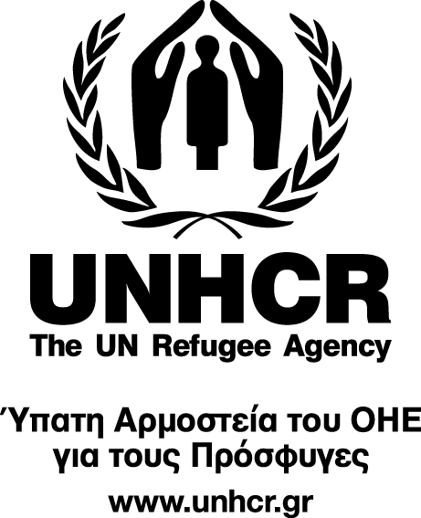
Tο πρόγραμμα συγχρηματοδοτείται από την Υ.Α. του ΟΗΕ για τους Πρόσφυγες (UNHCR)

